АРТИКУЛЯЦИОННАЯ

ГИМНАСТИКА

Методические рекомендации по выполнению артикуляционной гимнастики для детей:
1. Артикуляционные упражнения должны проводиться ежедневно в течение 5 мин.
2. Каждое упражнение ребенок должен повторять 5-10 раз.
3. В конце каждого упражнения органы речевого аппарата должны вернуться в исходное положение.
4. Во время работы перед зеркалом нужно следить за тем, чтобы у ребенка работали только те мышцы, которые тренируются в данном упражнении. Шея и плечи должны быть ненапрягаемыми.
5. Во время выполнения упражнения целесообразно использовать свою ладонь и ладонь ребенка для имитации движений языка.
6. Каждое упражнение ребенок должен выполнять медленно, ритмично и четко, считая мысленно или под счет взрослого.
7. Гимнастика не должна надоедать ребенку и вызывать его переутомление.

«Лопаточка»
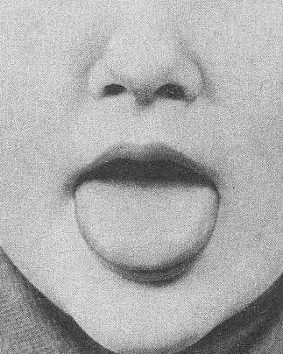Широкий язык высунуть, расслабить, положить на нижнюю губу. Следить, чтобы язык не дрожал. Держать на счет до 5-10 или 10-15 сек.
Цель: Выработать умение удерживать язык в свободном, расслабленном положении, лежащим на нижней губе.
Методические рекомендации:
- Рот полуоткрыт.
- Не высовывать язык далеко,
- Не заворачивать нижнюю губу внутрь.
- Боковые края должны касаться уголков рта.
- Если упражнение не получается, то сначала нужно сделать следующие упражнения: «Покусать» язык зубами, похлопать губами по языку, произнося «пя-пя-пя»
- Повторить упражнение сначала.
«Чашечка»
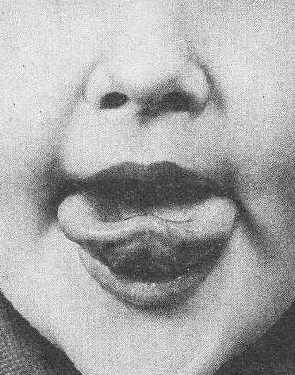Широко раскрыть рот. Широкий язык из положения "Лопаточка" поднять вверх, загибая края языка. Потянуться к верхним зубам, но не касаться их. Удерживать язык в таком положении на счет до 5-10 или 10-15 сек.
Цель: Научиться удерживать язык в форме чашки и вверху, у верхних зубов. Укреплять мышцы языка.
Методические рекомендации:
- Рот широко открыт.
- Язык выдвинуть, расслабить, положить на нижнюю губу.
- Завернуть боковые края и кончик языка внутрь - представить язык в форме чашки.
- Края языка должны быть у верхних зубов.
- Если упражнение не получается, то сначала похлопать губами язык, слегка надавить (пальцем, зондом, шпателем) на середину языка и язык приобретет нужную форму, или завернуть язык на губу, придерживая его.
«Иголочка»
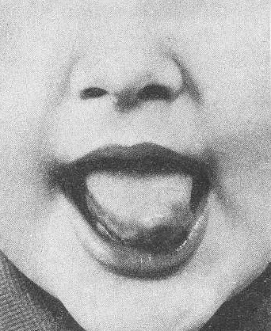Рот открыть. Язык выдвинуть далеко вперед, напрячь его, сделать узким, острым.
Цель: Научиться делать язык узким и удерживать его в таком положении. Это укрепляет мышцы языка.
Методические рекомендации:
- Рот открыть, язык выдвинуть как можно дальше.
- Выдвинуть язык, напрячь и сделать узким.
- Язык не лежит на губе, а выдвинут вперед.
- Удерживать в таком положении на счет до 5-10 или 10-15 сек.

«Горка»
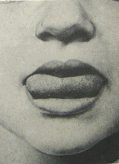
Рот раскрыть. Боковые края языка прижать к верхним коренным зубам. Кончик языка упереть в нижние передние зубы.
Цель: Научиться удерживать язык в положении, необходимом для произношения свистящих звуков. Развивает мышцы языка, укрепляет кончик языка.
Методические рекомендации:
- Рот полуоткрыт, улыбнуться.
- Кончик языка за нижними зубами.
- Удерживать в таком положении на счет до 5-10 или 10-15 сек.
- Если упражнение не получается, то спеть звук "и-и-и".
«Трубочка»
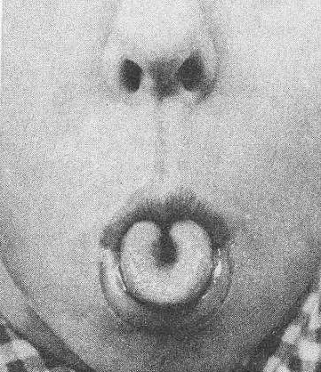Вытянуть губы вперед. Подуть, чтобы получилась трубочка. Выполнять в медленном темпе 10-15 раз.
Цель: Научиться вырабатывать движения губ вперед.
Методические указания:
- Вытянуть сомкнутые губы вперед трубочкой.
- Удерживать в таком положении под счет от 1 до 5.
- Следить, чтобы при вытягивании губ вперед не открывался рот; зубы должны быть сомкнуты.
- Если ребенок не умеет вытягивать губы вперед, предложите дотянуться губами до конфетки, находящейся на расстоянии 1,5-2 см от губ.
- Спеть вместе с ребенком "у-у-у" и губы приобретут нужное положение.

«Часы»
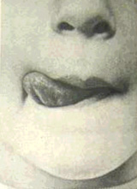Выдвинуть узкий язык. Тянуться языком попеременно то к правому уху, то к левому. Двигать языком из угла в угол рта в медленном темпе под счет логопеда до 5-10 или 10-15 сек. Выполнить 15-20 раз.
Цель: Развить подвижность языка, укреплять мышцы языка.
Методические рекомендации:
- Улыбнуться и из полуоткрытого рта выдвинуть язык как можно дальше.
- Делать плавные движения высунутым языком от одного угла рта к другому.
- Нижняя челюсть не подвижна,
- Движется только язык. Язык не облизывает нижнюю губу, а передвигается, не касаясь ее.
«Вкусное варенье»
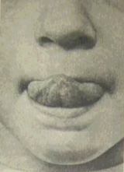Улыбнуться, открыть рот. Выдвинуть широкий язык, из положения «Лопаточка» облизать верхнюю губу и убрать язык в глубину рта. Повторить 15 раз.
Цель: Научиться производить движения широкой передней частью языка вверх в форме чашечки.
Методические указания:
- Следить, чтобы работал только язык.
- Язык широкий в форме «чашки».
- Челюсти неподвижны.
- Делать движения широким языком сверху вниз.
- Если упражнение не получается, то сначала похлопать губами язык и завернуть язык на верхнюю губу, придерживая пальцами.
«Лошадка»
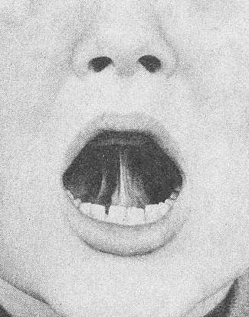Прислонить язык к твердому небу, щелкать языком. Щелкать медленно, сильно растягивая подъязычную связку.
Цель: Научиться производить движения языком вверх и подготовить его к вибрации, растягивать подъязычную уздечку и развивать мышцы языка.
Методические указания:
- Улыбнуться, открыть рот и пощелкать языком.
- Упражнение выполняется сначала в медленном темпе, затем темп ускоряется.
- Челюсти неподвижные, работает только язык.
- Выполнить 10-15 раз.
«Грибок»
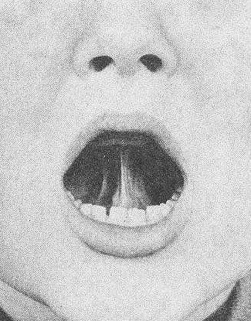Раскрыть рот. Притянуть язык к небу. Не отрывая язык от неба, опускать вниз нижнюю челюсть. В отличие от упражнения "Лошадка", язык не должен отрываться от неба.
Цель: Научиться удерживать язык вверху, в положении, необходимом для произнесения звука [р]. Развить мышцы языка, растянуть подъязычную уздечку.
Методические указания:
- Улыбнуться, открыть рот и притянуть язык к небу.
- Подъязычная уздечка должна быть натянута.
- Если упражнение не получается, то вернуться к упражнению «Лошадка».
- Упражнение выполняется сначала в медленном темпе, затем темп ускоряется.
- Выполнить 10-15 раз.
«Гармошка»
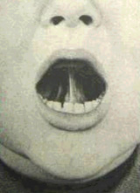Улыбнуться, открыть рот, приклеить язык к небу и, не опуская языка, закрывать и открывать рот (как растягиваются меха гармошки, так растягивается подъязычная уздечка). При повторении рот раскрывать все шире и все дольше удерживать язык в верхнем положении.
Цель упражнения: укрепить мышцы языка, растянуть подъязычную связку и уздечку).
Методические указания:
- Следить, чтобы губы были неподвижны, когда открывается рот.
- Открывать и закрывать рот, удерживая его в таком положении под счет от одного до пяти.
- Следить, чтобы при открывании рта стороны языка не провисали.

«Качели»
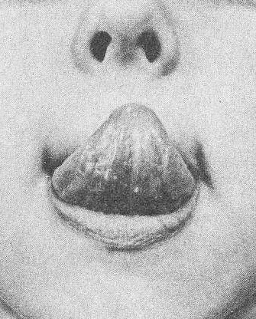Высунуть язык. Тянуться языком попеременно то к носу, то к подбородку. Рот при этом не закрывать. Упражнение проводится под счет логопеда до 5-10 или 10-15 сек.
Цель: Научиться быстро менять положение языка. Развить подвижность языка.
Методические указания:
- Улыбнуться, показать зубы, полуоткрытый рот и положить широкий язык за нижние зубы (с внутренней стороны).
- Поднять широкий язык за верхние зубы (с внутренней стороны).
- Поочередно менять положение языка.
- Менять положение языка 5-6 раз.
- Движется только язык, а нижняя челюсть и губы не подвижны.

Упражнения для проведения логопедических занятий с детьми в картинках
1. «Улыбочка»
Удерживать сильно растянутые губы в улыбке. Зубы не видны.
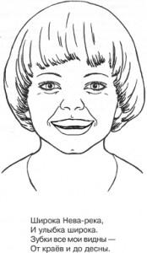

2.«Заборчик»

Улыбнуться (зубы видны). Удерживать губы в таком положении.
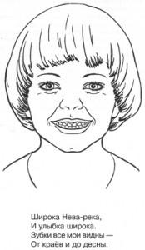

3. «Птенчик»
Широко открыть рот, как можно дальше разведя уголки губ. Язык лежит во рту спокойно и неподвижно.
4. «Накажем непослушный язычок»
Приоткрыть рот, положить язык на нижнюю губу и, пошлепывая его губами, произносить «пя-пя-пя…».
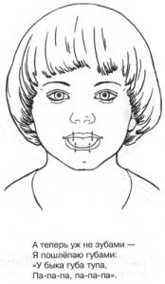

5. «Лопаточка»
Положить широкий расслабленный язык на нижнюю губу.
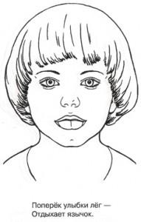
6. «Трубочка»
Открыть рот, высунуть широкий язык и загнуть его боковые края вверх.
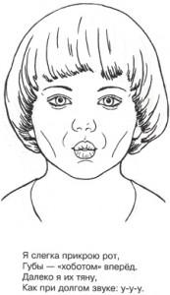
7. «Оближем губки»
Рот открыть. Медленно, не отрывая языка, облизать сначала верхнюю, затем нижнюю губу по кругу.
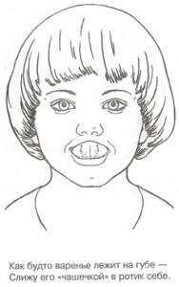
8. «Почистим зубки»
«Почистить» кончиком языка нижние зубы с внутренней стороны (слева – направо, сверху вниз). Нижняя челюсть неподвижна.
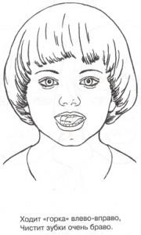
9. «Часики»

Растянуть губы в улыбку. Рот приоткрыть. Кончиком узкого языка попеременно дотрагиваться до уголков рта.
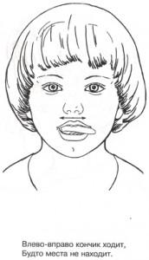

10. «Змейка»
Рот открыть. Узкий язык сильно выдвигать вперед и убирать обратно в рот. Не прикасаться к губам и зубам.
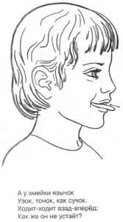
11. «Орешек»
Рот закрыть, напряженным языком упираться то в одну щеку, то в другую.
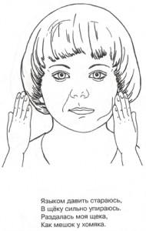

13. «Киска сердится»
Открыть рот. Кончик языка упереть в нижние зубы. Язык приподнять вверх. Спинка языка должна быть выгнута, как спинка у кошки, когда она сердится.
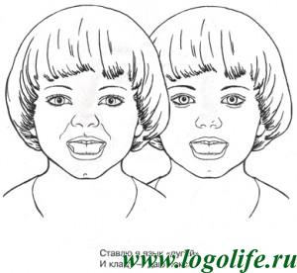

14. «Прокати карандаш»
Положить карандаш на стол перед собой. Улыбнуться, положить широкий передний край языка на нижнюю губу («Лопаточка») и медленно, на выдохе подуть на карандаш так, чтобы он покатился.

ДЫХАТЕЛЬНАЯ ГИМНАСТИКА

12. «Загони мяч в ворота»
Положить широкий язык на нижнюю губу и плавно, со звуком Ф, задуть ватный шарик, лежащий на столе, между двумя кубиками. Щеки не должны надуваться.
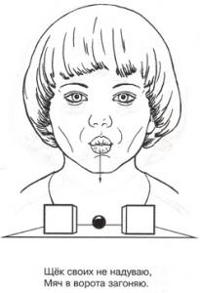
13. «Киска сердится»
Открыть рот. Кончик языка упереть в нижние зубы. Язык приподнять вверх. Спинка языка должна быть выгнута, как спинка у кошки, когда она сердится.

14. «Прокати карандаш»
Положить карандаш на стол перед собой. Улыбнуться, положить широкий передний край языка на нижнюю губу («Лопаточка») и медленно, на выдохе подуть на карандаш так, чтобы он покатился.

